Timbale de moules en croûte
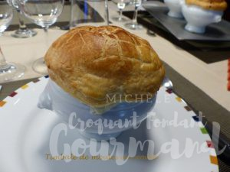 Pour 3 ou 4 Croquants-Gourmands
- 1 kg de moules (1)
- 2 échalotes
- 200 g de champignons de Paris
- 100 ml de vin blanc sec
- 200 ml de fumet de poisson (2)
- 150 ml de crème fraîche
- 2 càs de persil haché
- Pistils de safran
- Huile d'olive
- Poivre du moulin
- Pâte feuilletée
- 1 blanc (ou 1 jaune) d'œuf
Petites soupières allant au four - Préchauffage du four à 200°C
Nettoyer les moules sous un filet d'eau en les grattant bien avec un couteau et en arrachant le byssus.
Les mettre dans un grand faitout. Couvrir et les faire ouvrir pendant quelques minutes à feu vif.
Décoquiller les moules et les réserver. Filtrer le jus de cuisson et le réserver.
Éplucher et émincer finement les échalotes, les faire suer dans une cuillerée d'huile.
Nettoyer les champignons et les émincer, les rajouter aux échalotes.
Laisser revenir en remuant de temps en temps jusqu'à ce qu'il n'y ait plus d'eau de végétation. Mouiller avec le jus de cuisson des moules, le vin blanc et le fumet de poisson.
Faire chauffer à feu vif jusqu'à ce que le liquide réduise d'un tiers.
Ajouter la crème, les moules, le safran et le persil. Poivrer et goûter.
Laisser frémir pendant 2 minutes puis répartir dans les soupières.
Étaler la pâte feuilletée sur 3 mm d'épaisseur. Découper des disques de diamètre légèrement supérieur à celui des petites soupières. Badigeonner le bord des soupières avec un peu d'eau, au pinceau (3).
Poser le couvercle de pâte et le faire adhérer en appuyant avec les doigts. Badigeonner le couvercle avec du blanc (ou du jaune) d'œuf, au pinceau.
Enfourner pour 15 minutes jusqu'à ce que le couvercle soit bien coloré et bien gonflé.

